UWAGA! UWAGA! UWAGA! UWAGA! UWAGA! UWAGA!
DO WSZYSTKICH UCZNIÓW SZKOŁY
JUŻ W PONIEDZIAŁEK 18 LUTEGO 2019r.
ZACZYNAMY
5x6= 30
„TABLICZKOWY ZAWRÓT GŁOWY” W NASZEJ SZKOLE
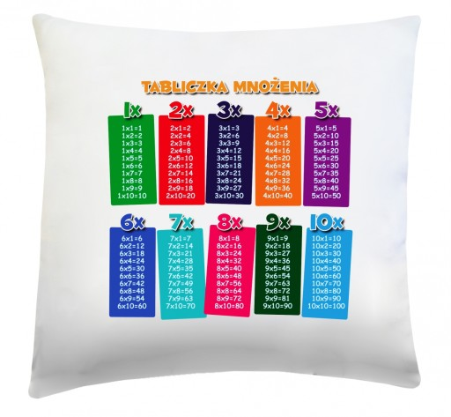

?????
- Każdego dnia zauważysz w szkole plakaty, napisy z konkretnym działaniem z tabliczki mnożenia.
- Spróbuj odczytać działanie i koniecznie je zapamiętaj, ponieważ kolejnego dnia pojawi się nowe.
- W ciągu tygodnia nauczysz się 5 działań.
- Już w piątek (może być też później) zgłoś się do:
Pana Rafała Skibickiego lub Pani Karoliny Tomiak lub Pani Agnieszki Fuławki
i podaj wyniki działań, których się nauczyłeś.
!!! Czeka Cię miła niespodzianka, jeżeli podasz prawidłowe odpowiedzi.
Życzymy przyjemnej nauki i zabawy
Bądź z nami, a za kilka tygodni powiesz: Znam tabliczkę mnożenia.
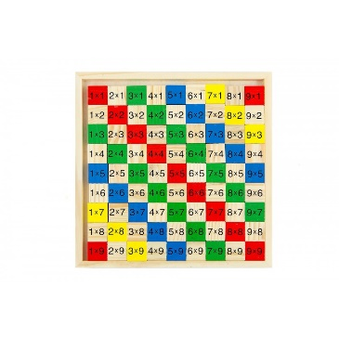
POWODZENIA
q(❂‿❂)p

